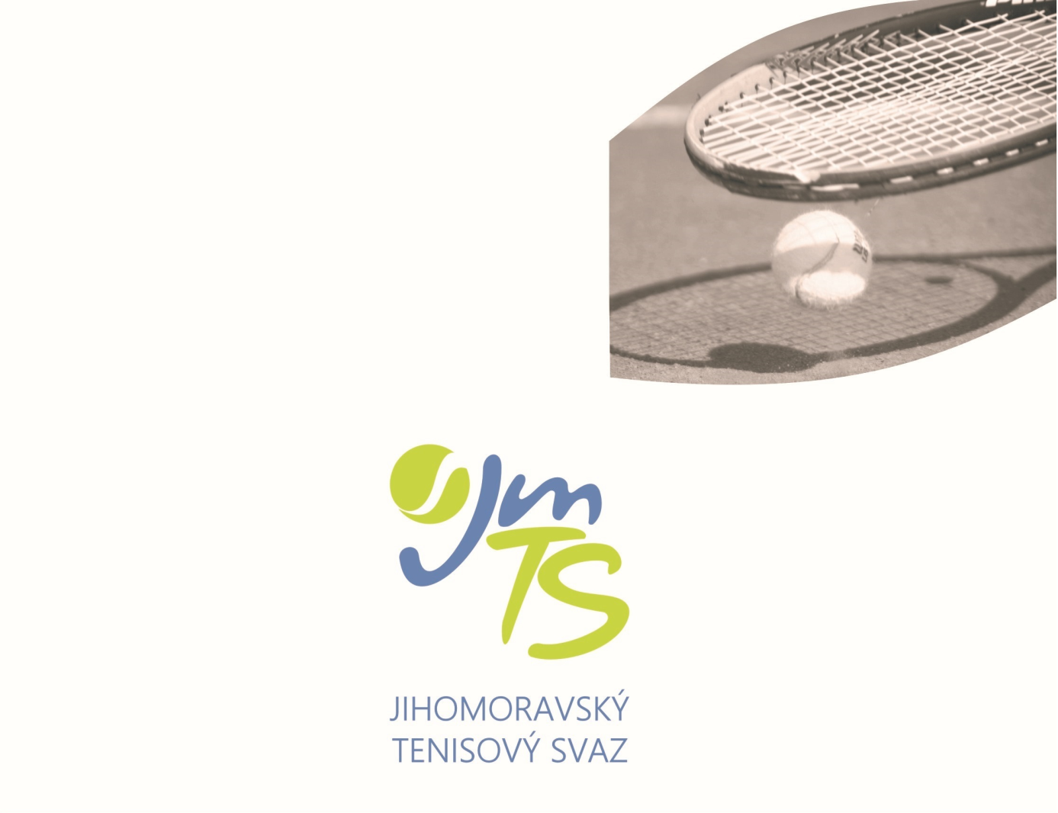

|  |
| --- |
| OBLASTNÍ PŘEBOR MLADŠÍHO ŽACTVA 21.-23.5.2022 hoši -ŽLTC Brno, dívky – SK Tenis Tišnov |





# 

OFICIÁLNÍ MÍČ JmTS

**VŠEOBECNÁ USTANOVENÍ**

|  |  |
| --- | --- |
| POŘADATEL: | Jihomoravský tenisový svaz pověřil pořádáním přeborů kluby ŽLTC Brno (hoši) a SK Tenis Tišnov (dívky) |

|  |  |
| --- | --- |
| MÍSTO KONÁNÍ: | Tenisový areál ŽLTC Brno, Bubeníčkova 52, 615 00 - h  Tenisový areál Ostrovec 1897, 666 01 Tišnov - d |

|  |  |
| --- | --- |
| TERMÍN: | 21.5.-23.5. 2022 |

|  |  |
| --- | --- |
| POVRCH: | hoši (H) 9 dvorců-antuka  dívky (d) 6 dvorců-antuka |

|  |  |  |
| --- | --- | --- |
| STARTUJÍ: | V kategorii mladších žáků i mladších žákyň budou do hlavní soutěže přijati všichni hráči i hráčky přihlášeni v řádném termínu.  **Startovat mohou pouze tenisté s českým státním občanstvím!** |  |

|  |  |
| --- | --- |
| VEDENÍ PŘEBORU: | Vrch. Rozhodčí – Karel Přerovský 739 412 543-h  Vrch. rozhodčí Zdeněk Kunický 777 245 244-d  Org. pracovník Jiří Hanák (před zahájením přeborů) 739 412 521  Zbývající funkce obsazují tenisové kluby ŽLTC Brno a SK Tenis Tišnov. |

|  |  |
| --- | --- |
| PŘIHLÁŠKY: | Přihlášky se zasílají výhradně elektronicky prostřednictvím Informačního systému ČTS. Informace o přijetí, nepřijetí či zařazení mezi náhradníky se hráčům neposílá. Každý je povinen si potřebné údaje zjistit sám prostřednictvím internetové stránky ČTS [www.cztenis.cz](http://www.cztenis.cz/)., kde bude zveřejněn po rozlosování  i časový rozvrh jednotlivých zápasů |

|  |  |
| --- | --- |
| OMLUVY NEÚČASTI: | Každou neúčast musí hráč odhlásit v IS ČTS. V případě omluvy těsně před zahájením je nutno ihned využít telefonického spojení na některého funkcionáře přeboru. Nesplnění může znamenat zavedení disciplinárního řízení proti provinilému hráči. |

|  |  |
| --- | --- |
| VKLADY: | 400,- Kč za každého hráče, který se prezentuje. |

|  |  |
| --- | --- |
| HOSPODÁŘSKÉ  NÁLEŽITOSTI: | Nocležné, cestovné i stravné si hradí samotní hráči, případně jejich mateřské kluby. |

|  |  |
| --- | --- |
| TITUL A CENY: | Vítězové jednotlivých disciplín se stávají držiteli titulu „Přeborník Jihomoravského tenisového svazu 2022“. Semifinalisté dvouhry i čtyřhry obdrží poháry a diplomy. |

|  |  |
| --- | --- |
| UBYTOVÁNÍ: | Noclehy svaz nezajišťuje. |

|  |  |
| --- | --- |
| POVINNOSTI HRÁČŮ: | Všichni hráči jsou povinni být od okamžiku svého příjezdu k dispozici a jsou povinni každý odchod z areálu uskutečnit jen se souhlasem vedení přeboru. |

**TECHNICKÁ USTANOVENÍ**

|  |  |
| --- | --- |
| PŘEDPIS: | Hraje se podle soutěžního řádu tenisu platného od 1. 10. 2007 a podle platných pravidel tenisu, v obou případech včetně pozdějších změn a doplňků. Dále platí všechna ustanovení tohoto rozpisu. Ve dvouhře se nepoužívají žádné experimentální způsoby počítání skóre. Ve čtyřhře se hraje systémem NO – AD (bez výhod) a tzv. super tie-break do 10 bodů na místo rozhodující třetí sady. |

|  |  |
| --- | --- |
| DISCIPLÍNY: | Dvouhra mladších žáků a žákyň  Čtyřhra mladších žáků a žákyň |

|  |  |
| --- | --- |
| ZPŮSOB HRY: | Vylučovací na 2 vítězné sety ze 3. Za stavu 6:6 v každé sadě tie-break (dvouhra). Ve čtyřhře se hraje systémem NO – AD (bez výhod) a tzv. super tie-break do 10 bodů na místo rozhodující třetí sady. |

|  |  |
| --- | --- |
| PODMÍNKY ÚČASTI: | Všichni účastníci jsou povinni před zahájením hry předložit vrchnímu rozhodčímu registrační průkaz nebo jiný průkaz totožnosti. |

|  |  |
| --- | --- |
| LOSOVÁNÍ  A PREZENTACE: | Přebor bude rozlosován v předstihu v pátek 20.05.2022 v 18:15 hod. v areálech pořádajících oddílů. **Prezentace** **hoši** **na číslo** **739 412 543 (formou SMS)** **v pátek 20.5. od 17.00 do 18.00 hod**. **Prezentace** **dívky** **na číslo** **777 245 244 (formou SMS!!!)** **v pátek 20.5. od 16.00 do 18.00 hod.** Losování provede automaticky IS ČTS. Po rozlosování bude stanoven přesný časový program 1. dne, který bude po losování zveřejněn na stránkách [www.cztenis.cz](http://www.cztenis.cz/) (ml.žactvo) oblastní přebor jihomoravský. Hráčky a hráči, kteří se prezentují, zaplatí turnajový vklad 400,-kč. |

|  |  |
| --- | --- |
| MÍČE: | Wilson, typ US Open |

|  |  |
| --- | --- |
| ROZHODČÍ: | Ve všech zápasech se bude hrát bez hlavního rozhodčího podle prováděcího předpisu k čl. 32 SŘT. |

|  |  |
| --- | --- |
| HRACÍDOBA  A ORIENTAČNÍ  ČASOVÝ PROGRAM: | Vrchní rozhodčí má právo v souladu se soutěžním řádem denní program naplánovat a upravit s ohledem na časový průběh a skutečný počet startujících.  Žádný zápas nesmí být nasazen později než ve 21.00 hod. |

|  |  |
| --- | --- |
| POSTUPY: | Na mistrovství ČR v termínu 5.-10.7.2022 hoši LTK Liberec dívky TK Most postupují 2 ml.žáci a 5 ml.žákyň. Z tohoto Oblastního přeboru postupuje přímo vítěz dvouhry(hoši) a finalistky dvouhry(dívky). Zbylá místa dle kvóty hoši-1 a dívky-3 obsadí Sportovní komise JmTS. Na základě vlastní přihlášky mají start na MČR zaručen hráči a hráčky do 10. místa CŽ mladšího žactva 2021/22 L. Pokud se tito hráči zúčastní PJmTS a umístí-li se na postupových místech, budou se pravidla postupu týkat analogicky dalších hráčů, umístěných za nimi. |

|  |  |
| --- | --- |
| NÁMITKY: | Podle ustanovení čl. 138 - 139 a 147 - 156 soutěžního řádu. |

|  |  |
| --- | --- |
| VÍTĚZOVÉ 2021: | Jakub Fedor (TK Agrofert Prostějov)  Jakub Fedor-Tomáš Havel – oba (TK Agrofert Prostějov)  Gloria Levinsky (TK Agrofert Prostějov)  Isabela Skořepová(TK Znojmo)-Eliška Dřevojanová(HTK Třebíč) |

Mgr. Jan Macharáček Jiří Hanák

předseda JmTS vedoucí kanceláře JmTS